
有明の風
令和７年度 学校だより
進んであいさつ
笑顔いっぱい
有明小学校
令和７年８月２５日
文責：校長 荻原 健弘

「２学期スタート」
【９月】主な行事予定
（変更になることもあります）
日 | 曜 | 行 事 予 定
１ | 月 | あいさつ運動①（支え隊あいさつ運動）
２ | 火 | あいさつ運動② 外国語・外国語活動
３ | 水 | あいさつ運動③ 花壇の日
４ | 木
５ | 金 | フッ化物洗口
６ | 土
７ | 日
８ | 月
９ | 火 | 外国語・外国語活動 教育相談
10 | 水 | 全校朝会
11 | 木 | 教育相談
12 | 金 | フッ化物洗口 クラブ活動
13 | 土
14 | 日
15 | 月 | 🎌敬老の日
16 | 火 | 外国語・外国語活動
17 | 水 | 特別校時（給食後下校）
18 | 木
19 | 金 | フッ化物洗口
20 | 土
21 | 日
22 | 月
23 | 火 | 🎌秋分の日
24 | 水
25 | 木
26 | 金 | フッ化物洗口 委員会活動（反省）
27 | 土
28 | 日
29 | 月
30 | 火 | 外国語・外国語活動

長かった夏休みも終わり、２学期がスタートしました。１年生１名が転入してきましたので、２学期は、３３名でのスタートとなりました。今日は、３３名全員が元気に登校し、２学期もよいスタートを切ることができました。２学期は、学期の中でもっとも長い学期です（１学期７２日、２学期８２日、３学期５１日）。主な行事としては、不審者対応訓練、火災想定避難訓練、稲刈り、秋の遠足（１～４年生）、ふれあい体験（５年生）、市の音楽会、市の陸上記録会（５・６年生）、もちつき（全学年）などがあります。１学期に運動会を実施しましたので、昨年度までよりは、じっくりと学習に取り組める２学期になるのではないかと思っているところです。２学期も保護者や地域の皆さんには、行事等でご協力をお願いすることが多々あるかと思います。これまで同様、ご理解・ご協力をよろしくお願いします。
【海岸清掃活動７月１１日（金）】
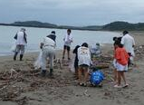
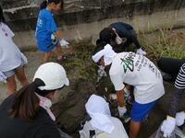
１７時から有明校区社会福祉ふれあい協議会主催の海岸清掃活動を実施しました。清掃した場所は、福島港の今町海岸です。開会行事のあと、早速、ごみ拾いを始めました。４５分ほど清掃活動を行った結果、軽トラックの荷台がいっぱいになるぐらいのごみを拾いました。ごみの種類としては、ペットボトルが一番多かったようです。この清掃活動には、本校の職員、児童、保護者、地区民の方そして、串間土木事務所や串間市役所の市民協働課の職員の皆さんにも参加していただきました。また、土木事務所から軍手とタオル、市民協働課からは、ごみ袋を提供していただきました。雨、雷、そして暑さによる熱中症等いろいろと心配しましたが、活動中は、雨が降ることもなく、そう汗をかくこともなく、活動することができました。参加された皆様、ご協力ありがとうございました。
【合同学習会７月２３日（水）】
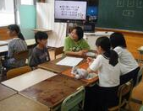
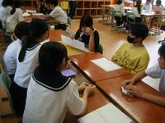
市の小中高一貫教育の事業の一つである小学６年生と中学２年生による合同学習会が串間中学校でありました。開会行事のあと、５人前後のグループに分かれて交流しました。はじめにアイスブレイキングということで自己紹介等をし、メインの活動である「語り場」活動を行いました。「語り場」活動では、あからじめ書いてきた「人生グラフ」を使って今までの自分、そして将来の自分について語り合いました。本校の６年生は、全員が参加しました。はじめのうちは、緊張気味でしたが、時間が経つにつれて表情も緩み、楽しそうに語り合う姿が見られました。本校の児童の感想をいくつか紹介します。
〇 いろんな夢があるなと思った。未来が楽しみになった。
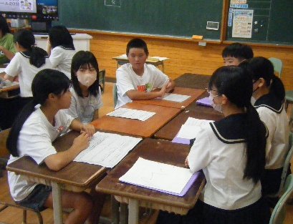
〇 他の人の発表を聞いて、将来の夢が決まっていてすごいと思った。人生グラフも見やすいと思った。
〇 中学生の発表を聞いたり、質問をしたりして中学校が楽しみにな
った。
〇 もう少し詳しく話せばよかった。はじめ緊張したが、語り合ううちに楽しくなった。いい思い出になった。
〇 中学生の発表を聞いて、文法や言葉がしっかりしていて勉強になった。中学生になったら、上手にまとめられるようになりたい。同じグループの人の発表を聞いて同じ体験でも書き方や言い方に違いがあるなと思った。
〇 みんな優しくてとても楽しかった。中学生の話を聞いて、勉強になった。はじめは、緊張したけど、中学生が話しかけてくれて緊張がほぐれた。
感想を見てみると中１ギャップの解消（中学生になることへの期待）、学びや気づき、将来への希望など学習効果として期待していたものが含まれており、大変うれしく思いました。合同学習会は、２年前までは、６年生のみで行っていましたが、昨年度から今回のような活動を行うようになりました。この合同学習会での学びをこれからの学校生活、そして将来に生かしてほしいと思います。

